Archivo de origen: Red _EBI_FOTOS_Comunidades invisibles
Video: Chinanteco_Dulce_Plan de Clase_version castellana_Com.Invis.
Unidad didáctica: Comunidades Invisibles.
Modulo textual: Pautas: Eh guiih “Lejos” (lejanía de las casas de la comunidad)
Lengua: Chinanteca de la Sierra Norte, comunidad de la Esperanza Comaltepec, Ixtlán.
Participantes: Dulce Esmeralda López García
Fecha: Julio 17, 2010
Lugar: Red EBI, Oaxaca, México.

Eh guiih

- Kooh jiunh ni vöönaah, ni dzi ngïh naah la tönh fuïh, joo ni nuuh jiunh eh jöörh jial neeh fuïh kiarh, ni mïínah jiunh eh feerh jial teeh niuh, jial siiah jmaah, jial siiah guah, jial siiah moo’h, jial neenh eh guiih.
- Joo ni jmï kooreh eh ni fuïhreh eh gaa guih. lï niahh, joo fuïhreh eh ja najoo lïïh fuï gooniah, jalee’ niuh kooh lïnh teeh, joo la jaan dzaah siiah jenuh kiarh.
- Najoo ni mïï jiunh eh ni feerh suu tïïdziir jial lakoo’ nianh, jooh ni kuöh reeh majih joo ni ta’arh iih lakoo’ inh eh lïh fuïh kiarh.
- Mïïh ni tianh ni ngïnh joo ni ferh eh ka ta’inh iih, joo ni leliih jial iin fuïh kiarh
- Mïih ni lelih jial jinh fuïh kiarh nii jmeh na’ah juuh eh jial giüh eh nian dzaah guiih, sii jial nian dzaah eh kia’h, lakoo’ ni leli’h kunh eh lakoo’ lïh lï nian dzaah naa joo lïh lï nianh.
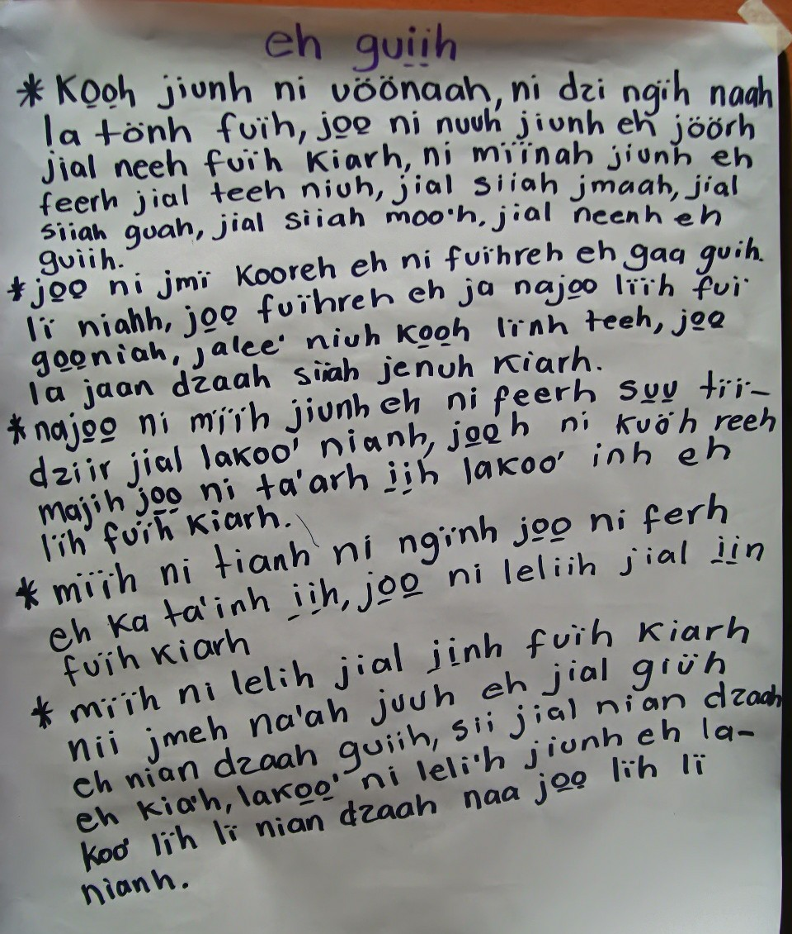
Video: Chinanteco_Dulce_Plan de Clase_version castellana_Com.Invis.
Unidad didáctica: Comunidades Invisibles.
Modulo textual: Pautas: Jial lïh fuïh kia’h jiunh “¿Cómo es el pueblo de los niños?” (Ubicación)
Lengua: Chinanteca de la Sierra Norte, comunidad de la Esperanza Comaltepec, Ixtlán
Participantes: Dulce Esmeralda López García
Fecha: Julio 17, 2010
Lugar: Red EBI, Oaxaca, México.

Jial lïh fuïh kia’h jiunh

- Koo gïh jmïïh, ni meeh naah juuh, jieh lï nianh la jaanh jiunh, jial tih le ïnh la koo’ ni ngilinh lï jmïh tïïnh
- Mï ni ngïh eh ni fee’ jiunh, ni uööh naah kaluuh, dzee koo’ lï jmïh tïinh yiu’h neeh joo kuömh jïörh jial neeh fuïh kiar
- Joo ni le ngï’h jiunh jial iinh eh neanh lakoo’ sii’ lï jmïh tïïnh, sii iinh neanh lï yiu´h, sii lï uöh, sii lakoo’ guöïh yieh, sii lakoo’ lï kïnh yieh.
- Jalen jiunh ni fe’er jial iinh lakoo’ knianh kii’a’ gïh lako’ siih lï jmïh tïïnh.
- Joo ni mïï’rh jiunh eh ni feerh ni magih jial lïh suuh niah kia’ lako’ sii lï jmïh tïïnh, joo gïh ta’arh ii.

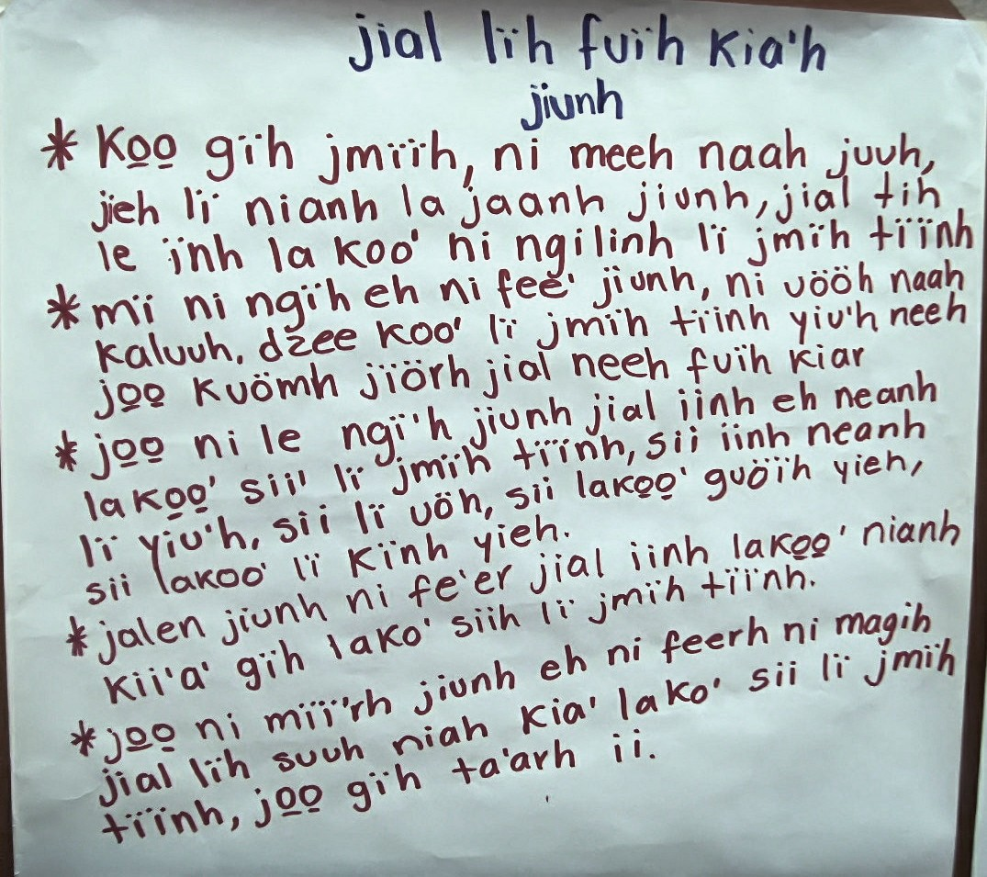
Video: Chinanteco_Dulce_Plan de Clase_version castellana_Com.Invis.
Unidad didáctica: Comunidades Invisibles.
Modulo textual: Pautas: Eh ii’h le ïnh jiuh eh dzii linh lï jïtïïnh (Entrevista a los papás para conocer las distancias en el pueblo)
Lengua: Chinanteca de la Sierra Norte, comunidad de la Esperanza Comaltepec, Ixtlán
Participantes: Dulce Esmeralda López García
Fecha: Julio 17, 2010
Lugar: Red EBI, Oaxaca, México.

Eh ii’h le ïnh jiuh eh dzii linh lï jïtïïnh

- Jaa lenh jiunh, ni jmï ngïr’h tiikiarh siii niikiarh, jial tii ngïrh lakoo’ dzii liinh lï dzii liarh, sii lïh jmïtïïnh, sii kia’h tumïh, sii lï nianh dzaah taah, sii gua’h.
- Mï na sirah eh juuh eh neeh, ni meeh naa’ laa koo’ eh ii’h eh kieh jiunh, ja lee’ en ii’h ni tooh ni majiih
- Jaa lanaah ni mï koo’ ruuhnah, joo ni fee’ naah ii jiunh le ïnhgïh eh ni gierh lï jmï tïïnh, joo ta jiüh ni nehnah ii le ïnhgïh kapi’.
- Mï ni ngïh eh juuh laah ni nuuh jiunh eh ïhdzirh eh nilih suuh ii le ïnh jmigiüh kapi’ le ïnh, joo ii le ïnh kapi’ le ïnh jmigiüh.

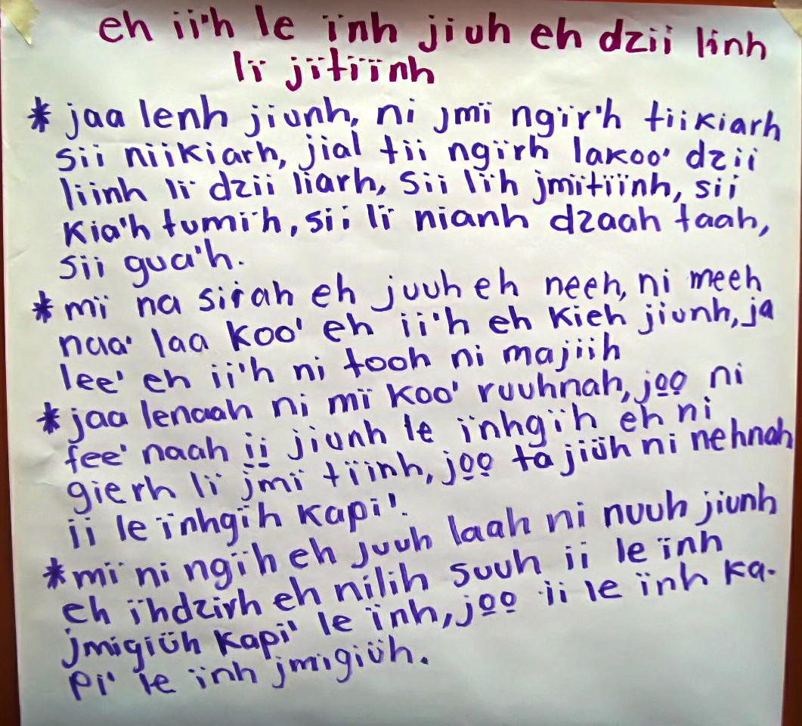

Video: Chinanteco_Dulce_Plan de Clase_version castellana_Com.Invis.
Unidad didáctica: Comunidades Invisibles.
Modulo textual: Pautas: Jial nianh dzaah jie’nh (¿cómo viven las demás personas en los otros pueblos?)
Lengua: Chinanteca de la Sierra Norte, comunidad de la Esperanza Comaltepec, Ixtlán
Participantes: Dulce Esmeralda López García
Fecha: Julio 17, 2010
Lugar: Red EBI, Oaxaca, México.

Jial nianh dzaah jie’nh

- Koo jmïh jie’h ni uöhnaah kaluh joo jïönaah lakïönh moo’h eh siah, eh fuïh siiah.
- Joo ni nuuh jiunh eh taarh ii jale’h eh nirh.
- Mï ni tianh ni teerh dzii seniüh lïjmï tïïnh joo ni jïörh eh jale’h fuïh kuirh, joo ni le ngï’rh suu lïh la lïh fuï gorh eh nian dzaah guih.
- Jalen’h jiunh ni dzii jmï ngirh tufaa’ ii seen lï jie’h jial lï fuï goor.
- Mï ni gilin jiunh ni feer eh juuh kangoo kier joo ni ngï dziir eh seen eh fuïh lï seen tufaa’ joo ni feer jial ïï dziir eh lï jial seeinh.



